ODGOJNO – OBRAZOVNO PODRUČJE: KOMUNIKACIJA
ZADATAK: PRIČAJTE SVOJIM UKUĆANIMA O DJEVOJČICAMA I DJEČACIMA!
KAKO ĆEMO ZNATI DA JE NETKO DJEVOJČICA , NETKO DJEČAK?
KAKO IZGLEDAJU DJEVOJČICE?
ŠTO OBLAČE DJEVOJČICE?
KAKVE PJESME VOLE DJEVOJČICE?
OBOJITE SLIKU DJEVOJČICE, IZREŽITE JE I ZALIJEPITE U BILJEŽNICU!

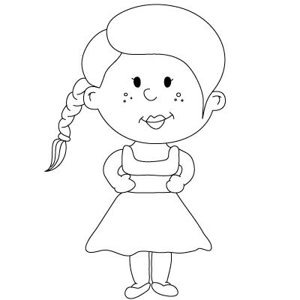

KAKO IZGLEDAJU DJEČACI?
ŠTO OBLAČE DJEČACI?
KAKVE PJESME VOLE DJEČACI?
OBOJITE SLIKU DJEČAKA, IZREŽITE JE I ZALIJEPITE U BILJEŽNICU!

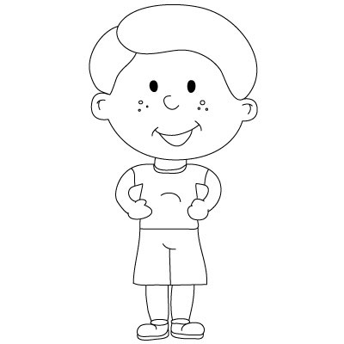

DA LI DJEVOJČICE I DJEČACI MOGU BITI PRIJATELJI?
OBOJITE SLIKU DJEVOJČICE I DJEČAKA, IZREŽITE JE I ZALIJEPITE U BILJEŽNICU! ISPOD SLIKE NAPIŠITE:
DJEVOJČICA I DJEČAK

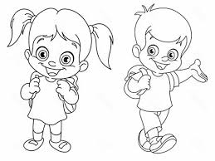

*Slike su uzete sa internetskih stranica:
https://i.pinimg.com/originals/64/25/ee/6425ee6b7f33be157750d912659bbdb9.png
https://opusteno.rs/slike/2014/08/crtezi-decaka-23859/kako-nacrtati-decaka-22.jpg
https://opusteno.rs/slike/2013/09/crtanje-korak-po-korak-19861/kako-nacrtati-devojcicu-71.jpg

